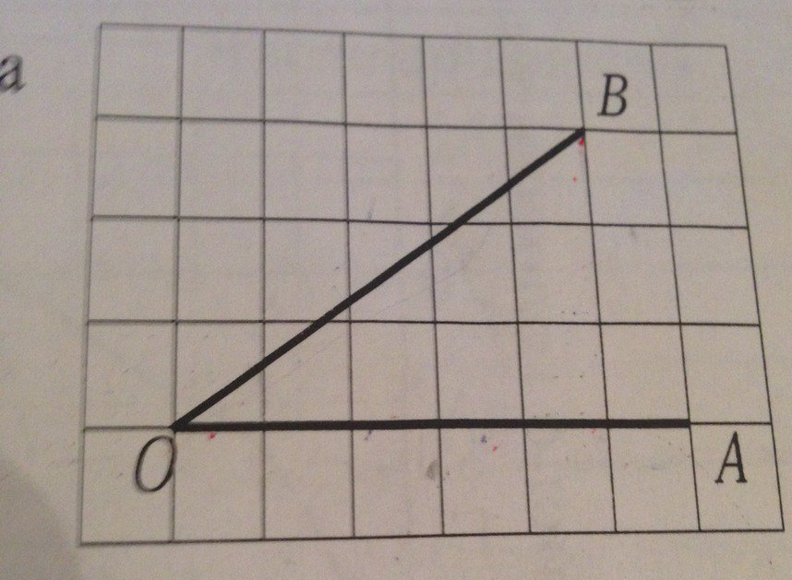

tg AOB=AB:OA
AB=3. OA=5
tg AOB=3:5
tg AOB=0,6

